Zápis 05 Úvod do studia jazyka
03. 11. 2021

Vyučující: doc. PhDr. Irena Vaňková, CSc., Ph.D.
zapisovatel: Monika Procházková

Úkol: rozbor a navazující látka přednášky
Petr Mareš (kniha) > rozebírá a rozvíjí Saussura aj.
> Úvod do lingvistiky a lingvistické bohemistiky > úvodní kapitola (lingvistika a jazyk => dobrá na pochopení!)
> strukturalismus
> protiklady langue a parole

Saussure o sociálnosti jazyka (langue)
> tři myšlenky
> mluva je – individuální akt vůle a inteligence > ujasňuje se povaha langue a parole (jazyk a mluva)
> rozlišuje se
1/ kombinace
> kód jazyka užívá mluvčí k vyjádření vlastní myšlenky (formulace parole)
2/ psychofyziologický mechanismus
> umožňuje kombinace navenek vyjádřit (langage)
> parole – mluva > promluva, konkrétní realizace jazyka jako systému, užití jazyka „tady a teď“, text
> langage – řeč = > schopnostfungovat a žít v jazyce (schopnost řeči obecně)
> langue – jazyk (kód, abstraktně existující systém, pravidla)

> oddělujeme-li jazyk od mluvy, oddělujeme zároveň
1/ to, co je u jednotlivce sociálního - langue; (od individuálního - parole)
2/ to, co je podstatné, od toho, co je podružné a více či méně náhodné
(kód-langue od jednotlivého a náhodného, od realizace kódu v jedné konkrétní zprávě)

> sociální x individuální – jazyk je sociální částí řeči (vnější vůči jednotlivci, jenž ho sám o sobě nemůže ani vyjádřit, ani modifikovat)
> vidíme tu protikladnost
> jednotlivec si jazyk musí osvojit
> nemůže svou vůlí do něho zasáhnout tak
> aby ty věci, které s kódem provede, užívali i další mluvčí, aby to tam zůstalo
=> jazyk je něco, co stojí nad námi všemi, žije si vlastním životem
> důležité – existuje jen díky určité předchozí „úmluvě mezi členy společenství“
=> my s tím můžeme jedině souhlasit
–> vstoupíme do jazyka jako děti, které se naučily jazyk > dává nám potence pro vyjádření všeho, co potřebujeme

Metafora Saussura – jazyk jako hra v šachy
> langue a parole - můžeme si to představit jako hru v šachy
> figurky zastupují jednotky v systému
> každá z figurek (jednotka) má nějakou hodnotu
> pravidla hry > každá jednotka má určeno, jak může táhnout (jak se v kontextu hry jednotka chová)
> musíme znát pravidla, jinak nemůžeme hrát = langue => to je to zásadní a systémové
> když si sedneme k šachovnici > probíhá konkrétní partie
> hrajeme a táhneme figurkami podle pravidel, víme, co která může, a to je ta konkrétní = parole => můžeme realizovat jedinečnou komunikaci
> když si uvědomíme, co Saussure doplňuje
=> je jedno, z jakého materiálu jsou figurky (dřevo, sklo, čokoláda atp.)
=> materiál nerozhoduje ani tvar
> musí být poznat, která figurka zastupuje co
> nemůžu ale jednu vyřadit, to už by nebyla tato hra
=> to je ta metafora jazyka = jednotek je moc a pravidel také, ale představa může být tato

langue – parole
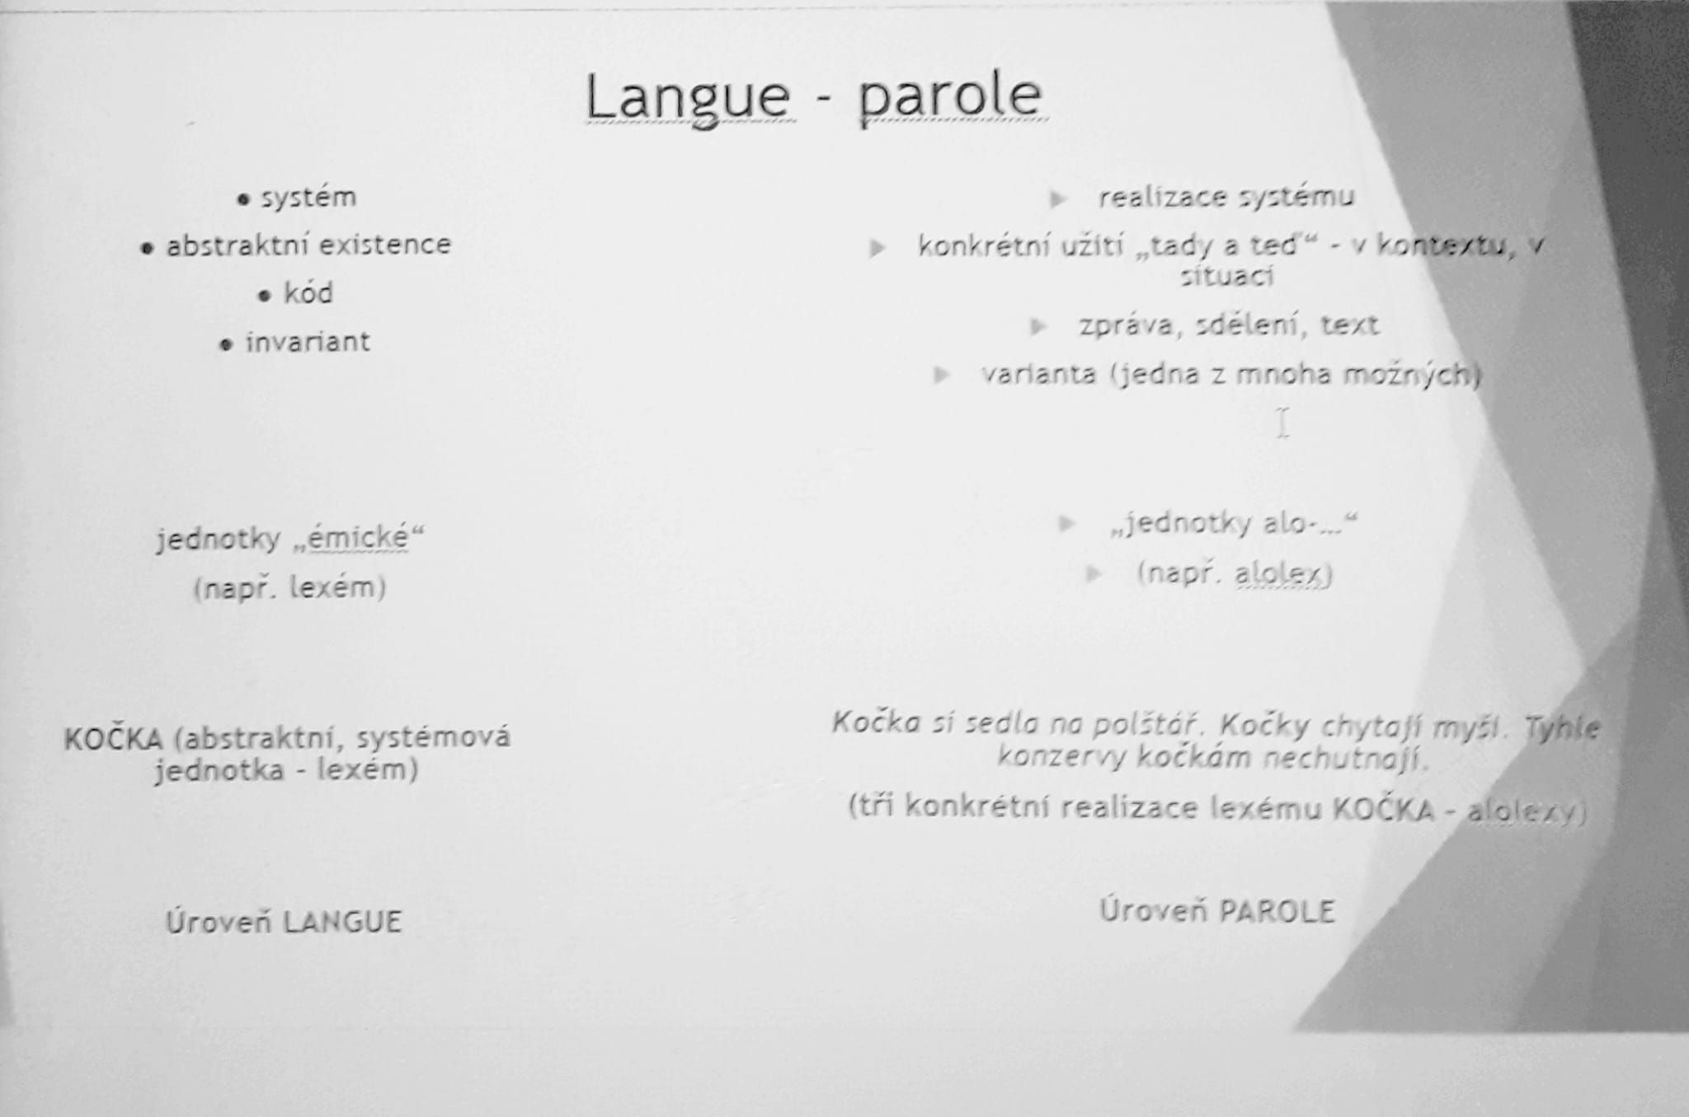
> zkoumáme systém –> doba, kdy v centru pozornosti jazykovědců byl langue
> od 60.-70. let se přenesla pozornost na užívání systému, na konkrétní promluvy (jak jazyk vstupuje do života lidí)
> lingvistika se v té době mění (Saussure a jeho žáci/pokračovatelé – v popředí je studium systému)
> systém – kód, ve kterém realizujeme zprávy
> invariantní = základní – odlišujou se různé varianty
> pokaždé to slovo řeknu trošku jinak, znak ukážu jinak hodně nebo trošku (varianty)
> systém je sociální = sdílený, nějaké společenství ho vytváří postupně a sdílí
> pro jednotky systémové je příznačné, že mají sufix -ém: lexém, morfém, foném atd.
> pro realizace konkrétní je to prefix alo- (ale i lex – bez prefixu atd.)

Strukturní jednotky a jazykové roviny
> jednotlivé roviny
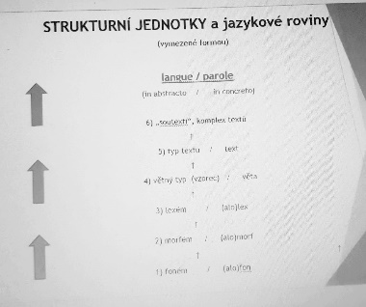
seřazeny podle složitosti
> jednotky vymezené svou formou (má funkce, jsou s ní spojené)
> fungování rovin atd. - funkce pojmenovávací atd.

Slovo-lexém (systémové) vs. Slovo-(alo)lex (textové)
systémové a textové jednotky (slovo)
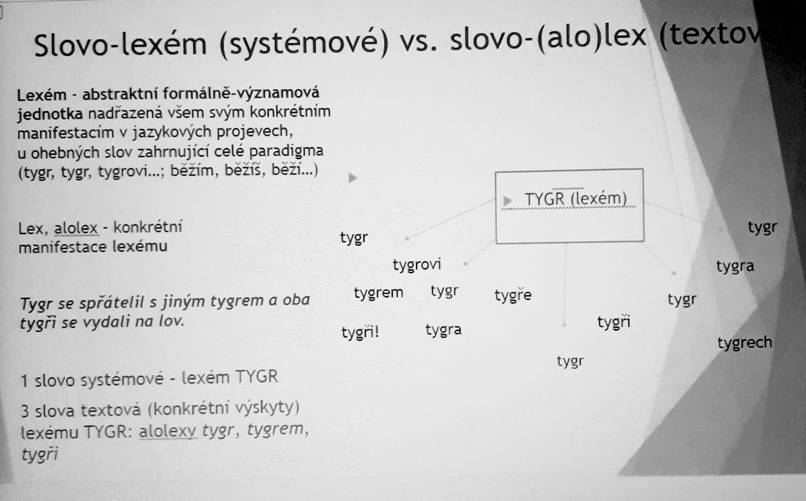
> konkrétní výskyty

LEMMA – důležitý termín (zapamatovat si!)
> podoba, pod kterou lexém hledáme ve slovníku nebo zadáváme do korpusu
> např. slovo tygr
> vždy, když ho řekneme nebo napíšeme, je jednotkou textovou / parolovou
> tady ho nadřadíme všem konkrétním manifestacím abstraktního lexému > hrajeme si na to, že zastupuje celý lexém
> ve slovníku spisovné češtiny najdeme
–> velká asijská kočkovitá šelma se žlutou, černě pruhovanou srstí
> zastupuje to všechny konkrétní manifestace lexému (všechny pády, čísla)
> pokaždé, když slovo pronesu a užiju, dá se přenést na toto lemma
> u substantiv je lemmatem reprezentativní podobou nominativ singuláru
> u jmen nominativ singuláru – tygr, pruhovaný, tento, náš
> u sloves – infinitiv – lovit
–> když se cizinec učí česky, najde slovo např. „nesli by“ –> hledá sloveso „nést“ – jsme zvyklí hledat infinitiv

Jazykové korpusy a Český národní korpus = náš základní pro vyhledávání
> kolonka – zadejte slovo
–> např. tygr = lemma
> najde se, co tam vše je, co obsahuje toto slovo
> aplikace Slovo v kostce – PC nabídne grafické ztvárnění (je to intuitivní)
> které nejčastější kolokace = spojení slov ten tygr zakládá
> se kterým adjektivem, slovesem i substantivem se pojí nejčastěji (např. bengálský, liberecký, bílý, taky lev)
> ukáže to textové výskyty, věty, ve kterých tygr funguje
> ukáže, jak je to slovo frekventované
–> např. chutný – pokrm, bramborový, zdravý, sousto, jedlý
a zase typické věty jako příklady
–> např. šít – krejčí.......atd.
> ukážou se nejčastější kolokace
> to všechno jsou – lemma = šít
kolokace = výskyty ve větách

Systém: vztahy paradigmatické a syntagmatické
> na čem je postavený jazykový systém a vlastně všechny systémy (součást nejen lingvistických předmětů)
Vsuvka: Zatím asi známy jen tyto souvislosti:
=> skloňování nějakého slova = skloňovací paradigma
=> nebo časování slovesa = soubor tvarů, ve kterých se to slovo vyskytuje
> např. učebnice cizích jazyků – morfologické záležitosti
(vědecké paradigma – obrazně užité > dnes dosti frekventované užití)
=> Thomas Kuhn > zavedl termín „paradigma“ (hojně používaný idiom) – v rámci výkladu světa,

> vztahy paradigmatické a syntagmatické

> dvě osy
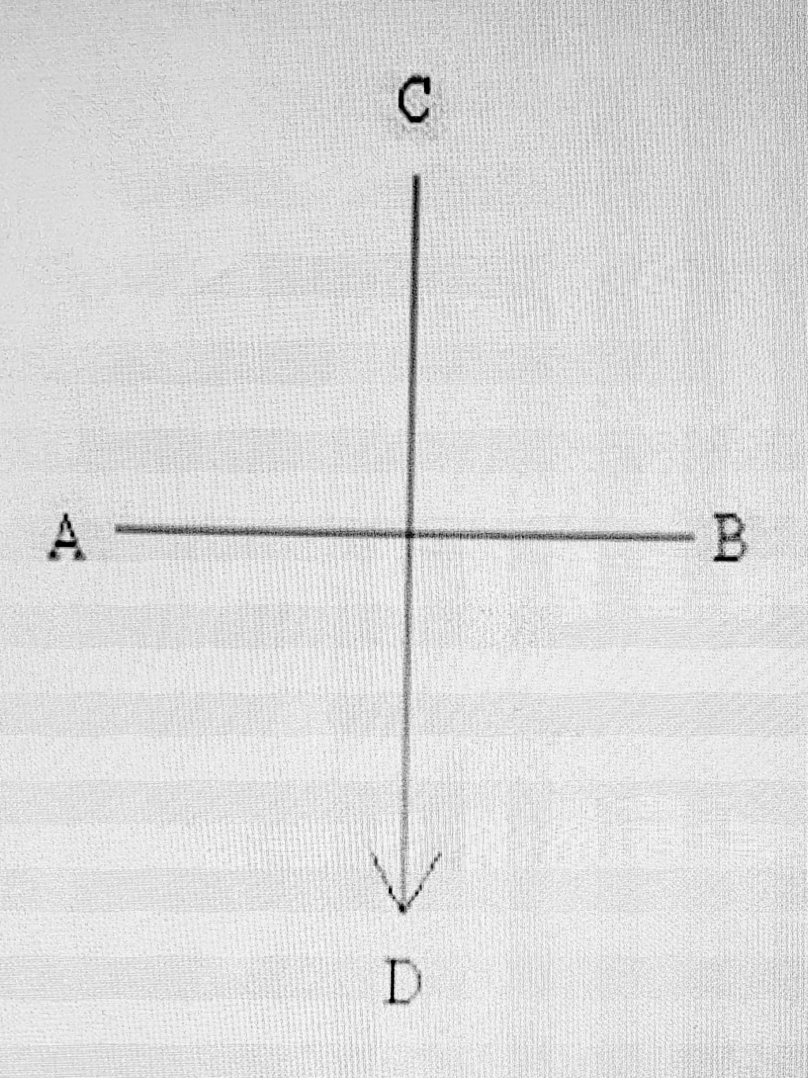
osa svislá = výběr, volba (na jedno místo jedna jednotka)
osa vodorovná = kombinace, řetězení (linearita)

paradigmatický vztah
> možnost vybrat na určitou pozici jen jednu jednotku z určité množiny jednotek podobných = vztahy asociativní
Příklad:
> rovina fonologická – dvě slova – kočka a kačka
> poprvé stojí na druhém místě foném „o“ a podruhé foném „a“ –> když jeden nahradíme druhým, změní se slovo
> na každé pozici může být jen jedna jednotka

> paradigma morfologické – když skloňuju
> např. nalil kočce vodu => může být jen ten dativ
> může být např. nalil vodu kocourovi, svému domácímu příteli => může tam stát nějaká jednotka, která se tam hodí (výběr je na nás, co bude na té pozici)
–> někdy je dáno povinně => musí být ten či onen sufix

> např. Sloven-ka a Řek-yně > oba přechýlené názvy (příslušnice nějakých národů)
> v prvním sufix „ka“ a ve druhém „yně“ => dáno systémovými pravidly (na jedné pozici je jeden sufix)
–> souvisí s tím, když mluvíme o stylu, o tom, že když stylizujeme větu nebo píšeme text, vybíráme z množiny prvků a potom prvky spolu kombinujeme a řetězíme
> první výběr jsou paradigmatické vztahy a spojování jsou syntagmatické vztahy

> např. pro označení chůze někoho, kdo špatně chodí > vyberu si z prostředků –
chodí s obtížemi, belhá se, pajdá, kulhá
> vybírám podle situace a podle uvážení na dané místo jednu jednotku = paradigmatické vztahy

syntagmatický vztah
> spojené s řetězením > co je vodorovné, lineární > s horizontálním uspořádáním
spojení fonémů
> k-o-č-k-a
> jaké fonémy se spojují, aby vzniklo to dané slovo – řetězí se, jsou za sebou a jsou to syntagmatické vztahy
kolokace = spojení slov
> kočka mňouká, mourovatá kočka…
=> to je kolokabilita = spojitelnost
> přede a mňouká – kombinuju slova za sebou
> setkat se s někým – slovesná vazba, s řetězením, které je nějak určeno (musí to být s instrumentálem – 7.pádem)
> potkat někoho > se také požaduje předmět (ale s jiným pádem)
> když vytváříme text –> propojování vztahů paradigmatických a syntagmatických
> v průniku je jazykový prostředek, který sledujeme
> může být proměnlivý
> můžeme ho nahradit paralelním, podobným
na vodorovné ose je řetězení, linearita
> spojujeme spolu –> týká se všech rovin

osa výběru a osa kombinace
paradigmatická syntagmatická
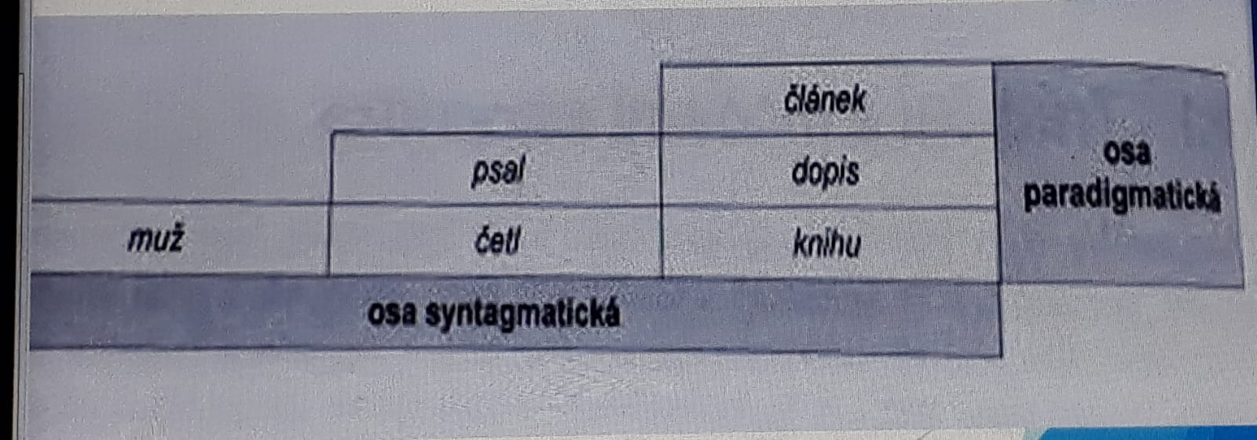
> každá jednotka byla vybrána z možných souborů a spolu jsou sřetězeny, spojeny

vztahy paradigmatické a syntagmatické
osy a příklady
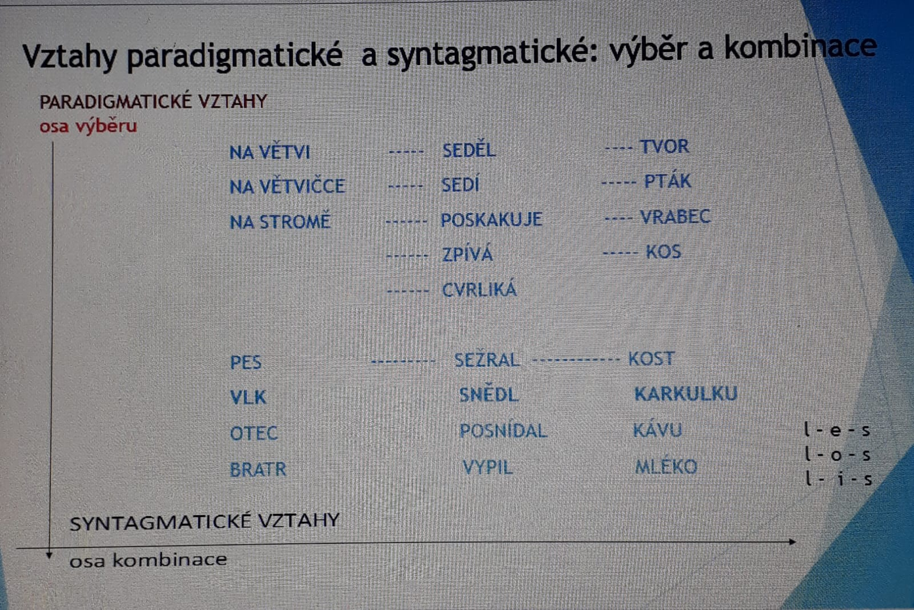

svisle > oblast možnosti
vodorovně > oblast kombinace
> je to na úrovni slov a jejich významu
vpravo dole (v rohu) > neplatí jen v lexikální rovině, ale ve všech ostatních rovinách – jak se řetězí spolu, ale na jednom místě může/musí být jen jeden

jednotky strukturní > vymezené formou
jednotky komunikační > vymezené funkcí v komunikaci

jazykové jednotky a jazykové roviny
> dvě oblasti blíže, podrobněji (formálně a funkčně)
> langue / parole (-ém / alo-)
> čím se zabývá
> fonetika a fonologie
> morfematika, jaké jsou základní jednotky a jaké povahy jsou ty roviny
> morfém // alomorf
> morfematická rovina
> morfematika // morfologie

hláska a foném – zvukové jednotky
rozdíl je jaký?
> dvě hlediska pohledu na zvukové jednotky
> zvuková rovina jazyka

> zvukové –> každá hláska může být studována z hlediska fonetiky a fonologie
> fonologie (důležitá) > co je analogického ve ZJ
> fonetika > sledujeme u hlásek způsob a místo artikulace
–> které orgány se podílejí na vzniku hlasu
> hláska se tvoří za pomocí nosu, rtů, patra apod. = hlas/zvuk/tvar dávají hláskám mluvidla
> souvisí s anatomií a fyziologií řečových orgánů
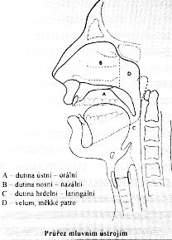
–> probíhá dechový proud, tvorba hlásek atd.
> dává hláskám akustické charakteristiky, akustika, artikulační fonetika > jak se dávají do vyšších celků
> každá hláska má neomezený počet výslovnostních variant
–> lidé různě vyslovují (např. r, ř, l) = opravují se u logopedů, nacvičují správnou výslovnost
> každý z nás vyslovuje trochu jinak – ale stále je to táž jednotka (foném – viz dále), její varianty
– otázka místa a způsobu tvoření > výslovnostní varianty – oproti ideálnímu vyslovování

malé dítě
> první měsíce vydává hlásky všech jazyků světa
> zkouší si mluvidla a to, co vydává (zvuky), se nepodobá žádnému jazyku
> postupně ve druhém půlroce se začnou zvuky podobat zvukům mateřského jazyka
> postupně se dítě zaměřuje jenom na hlásky, které jsou relevantní v systému, do něhož se narodilo, a soustředí se na fonémy = základní jednotky zvukové stránky jazyka z hlediska fonologie
=> každá hláska má neomezený počet výslovnostních variant
> jen některé jsou důležité z hlediska jazykového systému = mají fonologickou platnost
= jsou schopny rozlišit význam = fonémy

FONOLOGIE – MINIMÁLNÍ PÁR
> fonologická délka vokálu
a – á > jsou schopny rozlišit význam
> minimální pár, např. váha – váhá

– různá slova s různým významem = důkaz, že
> v českém jazyce má fonologickou platnost délka samohlásky (a – á )
> v ruském jazyce má fonologickou platnost přízvuk (délka ne)
> v anglickém jazyce např. „sin x sing“ (hřích a zpívat) – v závěru vyslovím jinak – dva různé fonémy na rozdíl od ČJ > musím se naučit vyslovovat bezchybně, aby se nezaměnila slova
Naopak v češtině:
např. rána – ranka > vyslovím podle pozice jednou předopatrové a jednou zadopatrové „n“, ale nerozlišuje to význam
> ortoepické to sice nebude > na herecké nebo recitátorské přípravě (není v rámci správné výslovnosti), ale význam je zachován týž
> důkaz, že jde v ČJ pouze o alofony
> můžou být různé, mj. i podle pozice, před souhláskou nebo mezi souhláskami (vyslovuje se jinak)

rozlišení fonetiky a fonologie
> základní učebnice
> Fonetika a fonologie češtiny
> Přehled české výslovnosti
> dvě části –> disciplíny spolu souvisí
ORTOEPIE = pravidla české výslovnosti > součást jazykové kultury každého člověka, aby dobře vyslovoval a ovládal pravopis
> souvisí spíš s fonetikou

FONETIKA
> zabývá se tvorbou hlásek, jak je správně tvořit, artikulovat, používat hlas
> také sluchovou percepcí se zabývá (nejsou jen obrázky mluvidel, jak to vypadá uvnitř, ale jsou tam i obrázky ucha)
v rámci fonetiky i to, jak se vnímají hlásky

FONOLOGIE
> zabývá se fonémy > tj. jednotkami, jejichž rozdíly jsou schopny v daném jazyce rozlišit význam
Důkaz: v jazyce existuje tzv.
> minimální pár
> dvě slova lišící se jen v jedné hlásce
šít – žít (š a ž jsou samostatné fonémy)
pít – bít
rak – tak
lak – lák
car – cár

základní z fonologie – fonologické opozice
> stanovování minimálního páru
> čím se fonémy liší = nejtypičtější opozicí je znělost a neznělost = p - b
> další charakteristiky jsou stejné – obojí je retnice (labiály – labium = ret)

> kvantita – nekvantita (krátká a dlouhá samohláska) > u vokálů – rozlišuje platnost

co to znamená distinktivní rysy = rozlišovací
> např. fonémy t a d – den a ten

GRAFÉM / alograf
> psaný jazyk je druhou modalitou mluveného jazyka
> grafém > abstraktní představa určitého písmena – např. vzor, který používají učitelky v první třídě
=> ideální abstraktní písmeno, které se tak běžně nepíše
> alograf > celá řada konkrétních realizací a variant
> grafologové se zabývají tím, jak vypadají varianty písmen, jak se spolu spojují
> z toho interpretují něco o naší povaze, psychickém nastavení, zdraví
> motorika toto vše nějak zrcadlí
> jazykovědci tuto úroveň moc nezkoumají

fonémy ve znakových jazycích
> analogie mezi obecnou lingvistikou spojenou s mluvenými jazyky a lingvistikou ZJ
> ve ZJ můžeme rozlišovat fonémy – co to je?
> ČZJ => vizuálně motorický (se zvukovostí se nepočítá)
> analogie > nejmenší jednotka, která je schopná rozlišit význam a v mluvených jazycích má zvukovou formu
> W. Stokoe > znakový jazyk popsal poprvé vědecky, jako systém
> rozlišoval nejmenší jednotky znaku (místo artikulace, pohyb, tvar ruky) a říkal jim cherémy = rukama produkovány
> později začal používat název fonémy –> aby se ukázalo, že je to něco podobného, co se podílí na druhé artikulaci ve ZJ
> dvojí artikulace > podmínka pro to, aby byl jazyk nazván jazykem

Alena Macurová – Znakový jazyk
Nový encyklopedický slovník češtiny
https://www.czechency.org/slovnik/ZNAKOVÝ JAZYK
= vypluje odkaz > online přístupný
> slovník češtiny
> hesla pro ČZJ, ZJ, lingvistiky ZJ atd.

Citace
„...za elementární segmenty (aspekty, parametry znaku) schopné diferencovat vyšší znakové jednotky jsou v klasickém pojetí (viz Stokoe 1960) považovány tvar ruky, místo artikulace a pohyb.“

Tyto parametry znaku (mj. i orientace dlaní) se podílí se na stavbě znaků, tak jako na stavbě morfémů či slova se podílejí v mluvených jazycích fonémy
> minimální páry – příklady:

Stejné dvojice znaků, pouze s jednou odlišností:

ředitel x sport = místo artikulace je odlišné (dole a nahoře)
přítel x vlastní = jinak tvar ruky
řízek x překlad = tvar ruky

dítě > vydávající zvuky všech jazyků světa; existuje mnoho možných zvuků, které mohou být vydávány mluvidly
- ale analogicky také
> existuje nekonečné množství různých pohybů rukou, míst artikulace atd.
> jenom některé z nich mají (v určitém znakovém jazyce) fonologickou platnost
> analogie hlásek, které vydávám nekonečně možnými způsoby
> jen některé se uplatní jako fonémy a stejné je to ve ZJ > jen některé pohyby, místa a tvary rukou mají fonologickou platnost

–> poznatky z obecné lingvistiky budou užitečné i v lingvistice ZJ (analogie)

MORFEMATIKA – MORFÉM
> morfém / (alo)morf
> nejnižší jednotka nesoucí význam (dvojstranná – bilaterální, tedy znak)
> má hlavní jazykovou (languovou) jednotku morfém
(naopak foném > nemá žádný věcný význam)

> nejmenší vydělitalná část slova, která nese význam

papír-ov-ého drak-a
> Proč tohle jsou relevantní jednotky, morfémy?
> Proč takto rozdělené?
=> Je tam určitá zákonitost.

> kritérium vydělení morfému je opakovatelnost
> -ého se bude opakovat v genitivu u maskulin – kovov-ého, zrakov-ého, hezk-ého –> morfém určitého typu, který nese gramatický význam (gen. sg.)
> -ov- – element, kterým se tvoří ze substantiv adjektiva – význam kvalitativní – něco je z toho vyrobeno, úzce souvisí – podstatné jméno má tuto platnost
(nejmenší vydělitelná část)....

jednotka nesamostatná
> až slovo je samostatná jednotka: draka, papírového
> slovo má funkci pojmenování a musí mít samostatnost
> morfém – jednotka konstrukční – konstrukce lexému (podílí se na tom)

morfém x alomorf
> morfém např. SLUCH – realizuje se těmito alomorfy – např. po-sluch-ač, ale i ve variantě slyš-et, slech, slouch, slých – toto všechno patří pod jeden morfém sluch > to jsou jeho varianty

> NES-E > nés-t, nos-ič-0, noš-en-ý, při-náš-e-t
nes –> varianty = kořenné alomorfy
> U- > u-div-en-ý, ú-div

typy morfémů
> v každé literatuře, která se morfematikou zabývá
> 1. dělení > morfémy lexikální a gramatické
> morfémy lexikální > věcný význam nesou – odkazují k lexému > kup – sluch-, modr-, žlut-
> morfémy gramatické > gramatický význam nesou
> pře- > něco, co se týká přemístění v prostoru > např. přeskočit
> -ova- > kmenotvorný sufix > např. kupovat, sdělovat, (slovesa páté třídy, která tento mají)
> ému > skloňovací přípony, pádové koncovky atd.
> -á

> 2. dělení > morfémy volné a vázané
> morfémy volné > mohou stát samostatně > ano, z, ty, hned > u neohebných slov, ke kterým nemůže být připojena přípona nebo koncovka

> morfémy vázané > nemohou stát samostatně (ostatní)

> 3. dělení > morfémy kořenné x afixy
> kořenné morfémy > lexikální většinou > kup-, sluch-, modr-, žlut- (plnovýznamové, s věcným významem)

> afixy > předpony, přípony, koncovky
a) prefix > předpona
> slovotvorný –> ná-kup, pře-slech-l-0, vy-běh-nou-t / vý-běh-0
> tvarotvorný –> nej-, po-(běžím)
b) sufix – slovotvorné přípony, kterými se tvoří nová slova od nějakých substantů
> slovotvorný > přípona > -dlo – primárně význam nástroje, -ák, -itý
> tvarotvorný > koncovka – pádová, osobní, rodová, infinitivní > -y –ovi, -é, -te; -ou; -m; -t, -ti; -é
> nefinální > -l- (příčestí činné), -n- (příčestí trpné), -v- (sufix.přech.min)
> kmenotvorný > -ova- (kup-ova-t) / -uje- (kup-uje-š – kupuje, -nou- (klek-nou-t) /-nu-, -á-, -í-)

c) postfix > koncové morfémy > ten-to, tím-to, kdo-si, koho-koli (za pádovou koncovkou)

d) konektém > plyn-o-vod-0, hněd-o-béž-ov-ý (jeden kořenný morfém) > morfém funkce spojovat dva základy

nulový morfém = „nula“ nese určitý význam (není formálně vyjádřený)
> např. most-0 –> není tu jen jeden (kořenný) morfém, ale dva
(x most-u, most-y)
> genitiv mostu u, y, > nesou význam –> nulová koncovka nese význam nominativu a akuzativu singuláru => prázdné místo ve struktuře

Moodle = bude ještě novější prezentace (doplněná)
úkoly > samostudium – četba

1.12.
dr. Michaela Lišková
–> neologismy, pracuje na slovníku současné češtiny
–> jaká vzniká nová slovní zásoba češtiny
–> obohacení jazyka v posledních letech

